Obchodní firma nebo jméno a příjmení: …………
Sídlo/místo podnikání: …………
IČ: …………
DIČ: …………
Kontaktní osoba: …………
E-mail: …………
Tel.: …………

„Lokální výstražný a varovný systém pro obec Cerhovice“

Nabídka NEOTVÍRAT

Městys Cerhovice
nám. Kapitána Kučery čp. 10
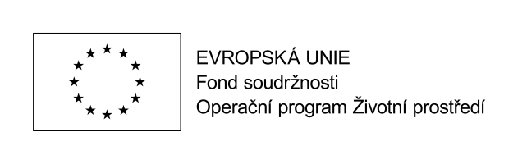
267 61 Cerhovice

